铲平型号
ICS

中华人民共和国有色金属行业标准
YS/T 42—200×
代替YS/T 42-1992
钽酸锂单晶
Lithium tantalate single crystals

（预审稿）

200×-××-××发布
200×-××-××实施
中华人民共和国工业和信息化部 发布
YS

前 言
本标准代替YS/T 42-1992《钽酸锂单晶》。
本标准与YS/T 42-1992标准相比，主要变化如下：
——
——
——
本标准的附录A为规范性附录。
本标准由全国有色金属标准化技术委员会提出并归口。
本标准由宁夏东方钽业股份有限公司负责起草。
本标准主要起草人：郭顺、张学峰、吕晋文、霍红凤。
本标准所代替标准的历次版本发布情况为：
——YS/T 42-1992。

钽酸锂单晶
  - 范围
本标准规定了钽酸锂单晶的要求、试验方法、检验规则、标志、包装、运输、贮存、质量证明书和合同（或订货单）内容。
本标准适用于提拉法生长的钽酸锂原生单晶经磨外圆后的产品。
  - 规范性引用文件
下列文件中的条款通过本标准的引用而成为本标准的条款。凡是注日期的引用文件，其随后所有的修改单（不包括勘误的内容）或修订版均不适用于本标准，然而，鼓励根据本标准达成协议的各方研究是否可使用这些文件的最新版本。凡是不注日期的引用文件，其最新版本适用于本标准。
GB/T 554-2007 铌酸锂单晶
GB/T 11312 压电陶瓷材料和压电晶体声表面波性能测试方法
GB/T 12634 压电晶体电弹常数测试方法
  - 术语和定义
GB/T 554-2007确立的术语适用于本标准。
  - 要求
    - 产品分类
      - 产品分为X轴向、Z轴向、Y轴向系列（36⁰Y, 42⁰Y）等生长方向的单晶，图1、图2和图3为其示意图。
Y轴
X轴
X轴
Z轴
Y轴
Z轴
112.2⁰
Y轴
X轴
Z轴
X轴
Z轴

图1 X轴向晶体 图2 Z轴向晶体

Y轴
Z轴
X轴
X轴
42⁰
42⁰Y
Y轴
Z轴
X轴
X轴
36⁰
36⁰Y

图3 Y轴向系列晶体
      - 产品按生长方向和直径分为不同型号，型号表示方法如下：
LT X - D
表示直径，mm
表示X轴向
表示钽酸锂单晶
      - 产品型号及尺寸

产品型号及尺寸应符合表1的规定。

型号 | 生长方向 | 直径/mm | 第1参考面 |  | 第2参考面 |  | 长度/mm
型号 | 生长方向 | 直径/mm | 方向 | 宽度/mm | 方向 | 宽度/mm | 长度/mm
LT X -76.2 | [100] X轴 | 76.2±0.5  100±0.5 | +112.2⁰Y面 | 22±1.5  32±1.5 | 沿第1参考面顺时针旋转90⁰ | 10±1.5 | ≥60
LT X -100 |  |  |  |  |  | 14±1.5 | ≥60
LT 36⁰Y -76.2 | 36⁰Y、42⁰Y | 76.2±0.5  100±0.5 | +X面 | 22±1.5  32±1.5 | 沿第1参考面顺时针旋转135⁰ | 10±1.5 | ≥60
LT 36⁰Y- 100 |  |  |  |  |  | 14±1.5 | ≥60
LT 42⁰Y- 76.2 |  |  |  |  | 沿第1参考面顺时针旋转225⁰ | 10±1.5 | ≥60
LT 42⁰Y -100 |  |  |  |  |  | 14±1.5 | ≥60
LT Z -76.2 | [001] Z轴 | 76.2±0.5  100±0.5 | +X面 | 22±1.5  32±1.5 | 沿第1参考面顺时针旋转315⁰ | 10±1.5 | ≥60
LT Z -100 |  |  |  |  |  | 14±1.5 | ≥60
    - 定向面偏差

产品定向面偏差≤10′。
    - 轴向偏差
产品轴向偏差≤10′。
    - 单畴化
产品电畴形状应正确，分布均匀，方向一致。
    - 居里温度
产品居里温度为605℃±3℃。
    - 物理性能
如有要求并在合同中注明时，产品的物理性能应符合表2的规定。

参 数 名 称 | 符 号 | 单 位 | 参 数 值
相对自由介电常数 | ε^{T}₁₁/ε₀ | -- | 51～54
相对自由介电常数 | ε^{T}₃₃/ε₀ | -- | 43～46
压电常数 | d₃₃ | C/N | ≥0.79×10⁻¹¹
压电常数 | d₂₂ | C/N | ≥0.8×10⁻¹¹
声表面波速度 | Vs | m/s | X轴向传播 | 4022～4160
声表面波速度 | Vs | m/s | 112.2⁰Y向传播 | 3290～3300
机电耦合系数 | K_{S}² | % | X轴向传播 | 5.0～7.6
机电耦合系数 | K_{S}² | % | 112.2⁰Y向传播 | 0.75
    - 外观质量
产品呈无色、淡绿色、淡黄色或者淡粉红色，内部无云层、过冷环、气泡和散射颗粒等。
  - 试验方法
    - 产品尺寸
用精度为0.02mm的游标卡尺测量。
    - 定向面偏差
采用X射线衍射仪测试。
    - 轴向偏差

按照GB/T 554-2007中附录A的规定进行检测。
    - 单畴化

按照附录A的规定进行检测。
    - 居里温度

按照GB/T 554-2007中附录C的规定进行检测。
    - 物理性能
      - 钽酸锂单晶的压电、弹性、介电常数。
钽酸锂单晶的压电、弹性、介电常数的测试按GB/T 12634的规定进行。
      - 声表面波性能

钽酸锂单晶的声表面波性能的测试按GB/T 11312的规定进行。
    - 外观质量

在激光束照射或灯光下用目视检查。
  - 检验规则
    - 检查和验收
      - 产品应由供方质量检验部门进行检验，保证产品质量符合本标准及合同（或订货单）的规定，并填写质量证明书。
      - 需方可对收到的产品按本标准及合同（或订货单）的规定进行检验，如检验结果与本标准及合同（或订货单）的规定不符时，应在收到产品之日起30天内向供方提出，由供需双方协商解决。如需仲裁，仲裁取样在需方，由供需双方共同进行。
    - 组批
产品应成批提交验收，每批应由同一型号的产品组成。
    - 检验项目及取样
每批产品的检验项目及取样数量见表3。

检验项目 | 取样数量 | 要求的章条号 | 试验方法的章条号
尺寸 | 逐根 | 4.1.3 | 5.1
定向面偏差 | 逐根 | 4.2 | 5.2
轴向偏差 | 逐根 | 4.3 | 5.3
单畴化 | 逐根 | 4.4 | 5.4
居里温度 | 逐根 | 4.5 | 5.5
物理性能 | 任取一根/批 | 4.6 | 5.6
外观质量 | 逐根 | 4.7 | 5.7
    - 检验结果的判定
      - 产品尺寸、定向面偏差、轴向偏差、单畴化、居里温度、外观质量任一项不合格时，则判该根产品不合格。
      - 产品物理性能检验结果不合格时，则在该批产品中取双倍试样重复试验，重复试验后仍有一个结果不符合本标准规定时，则该批产品判为不合格。
  - 标志、包装、运输、贮存
    - 标志

每根产品应附标签，标明供方名称、型号和生产批号。
    - 包装
      - 产品包装应确保产品不受损害。每个包装盒上应注明：
a) 供方名称；
b) 产品名称、型号；
c) 生产批号。
      - 每个包装箱上应注明：供方名称、产品名称、型号，并有“防潮”、“轻放”字样或标志。
    - 运输
运输时应防潮和避免剧烈震动。
    - 贮存
产品应存放在干燥、通风和无腐蚀性气体的库房中，避免阳光照射。
  - 质量证明书
每批产品应附有质量证明书，其上注明：
a) 供方名称、地址、电话、传真；
b) 产品名称、型号；
c) 批号；
d) 净重或产品根数；
e) 各项分析检验结果和供方质检部门检印；
f) 本标准编号；
g) 检验日期。
  - 订货单内容
订购本标准所列产品的合同（或订货单）内应包括下列内容：
a) 产品名称；
b）产品型号；
c）重量或产品根数；
d) 其他特殊要求；
e）本标准编号。

- （规范性附录）
钽酸锂单晶棒单畴化检测方法
  - 范围
本附录规定了钽酸锂单晶棒单畴化的检测方法。
本附录适用于提拉法生长的钽酸锂单晶棒,其中散射光路法不适合用铱金坩埚生长的晶体，晶体X面不宜用腐蚀法检验其单畴化，必须要检验晶体X面单畴化时，需要切取与晶体Z轴有一定夹角的晶体片进行腐蚀检验。
  - 原理
散射光路法利用多畴钽酸锂单晶体电畴壁对氦-氖激光束有较强的散射作用，用氦-氖激光束照射钽酸锂晶体时，晶体内存在明显的红色散射光路。晶体单畴化处理后，畴壁消失，光散射效应同时消失。根据氦-氖激光在晶体内的散射情况，对晶体的畴结构作出判断。
腐蚀法利用多畴晶体通过单畴化处理变成单畴晶体，一端为正畴，另一端为负畴。利用正畴腐蚀速度慢而负畴腐蚀速度快的特性所显示出的畴结构图形的不同来判断。
  - 检测方法
    - 散射光路法
      - 检测仪器
- 氦氖激光器,功率10mw。
- 暗室。
      - 试样
原生晶体或晶体加工面抛光。
      - 检测步骤
a) 在暗室中接通氦-氖激光器电源，产生激光束；
b) 将晶体置于被激光束穿过的位置，仔细移动晶体，使激光束逐渐通过晶体各个部位。激光束从X方向照射晶体时，要在Y方向观察光路散射情况；激光束从Y方向照射晶体时，要在X方向观察光路散射情况；或激光束垂直于拉晶轴照射晶体，晶体沿提拉轴旋转，观察晶体中的光路散射情况。
      - 结果判断
观察到晶体内部有明显红色散射光路者为多畴结构；几乎观察不到散射光路者可认为单畴结构；局部有散射光路者为局部多畴结构。避免沿Z轴方向照射。
    - 腐蚀法
      - 试剂
- 硝酸（HNO₃）：65%～68%；
- 氢氟酸（HF）：40%；
- 腐蚀液：HNO₃:HF=2:1(体积比)。
      - 设备和仪器
- 内圆切割机；
- 金相显微镜；
- 水浴器；
- 铂坩埚；
- 电炉：1Kw；
- 耐酸塑料容器和塑料篮。
      - 试样
- 在单畴化处理后的晶体头尾接触电极两端面各切1mm厚晶片弃去；
- 两端分别切取1.0mm厚晶片各一片；
- 用100#磨料粗磨后用280#磨料细磨，直到在金相显微镜下观察为均匀毛玻璃状，无亮点和机械划痕为止。
      - 检测步骤

a)水浴热腐蚀法
试样防入塑料篮内，再将塑料篮置于盛腐蚀液的塑料容器中，至试样浸没，盖封。然后将塑料容器置于水浴器内，在电炉上加热，水沸后保持4小时。
b)坩埚热腐蚀法
将试样放入铂坩埚内，戴防酸手套小心注入腐蚀液至试样浸没，在电炉上加热，煮沸40分钟。
      - 清洗
用清水将吸附在试样上的腐蚀液充分洗净，并用擦镜纸擦干。
      - 结果判断

a)水浴热腐蚀法试样在放大500倍的金相显微镜下观察，负畴面腐蚀图形如图A.1、图A.2所示者为合格。

b)坩埚热腐蚀法试样在放大500倍的金相显微镜下观察，负畴面腐蚀图形如图A.3、图A.4所示者为合格。

c)水浴热腐蚀法和坩埚热腐蚀法试样在放大500倍的金相显微镜下观察，任意晶面的正畴面腐蚀图如图A.5所示。
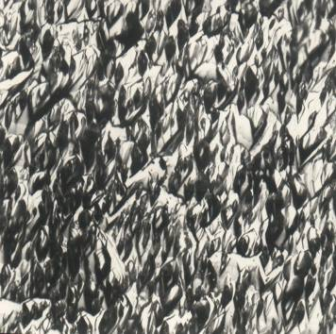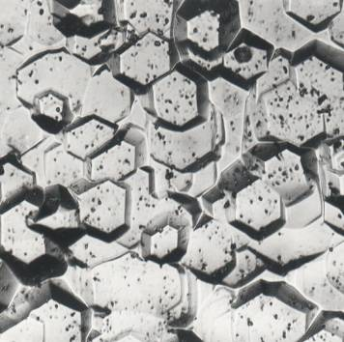
图A.1 36⁰Y水浴热负畴面 图A.2 Z面水浴热负畴面
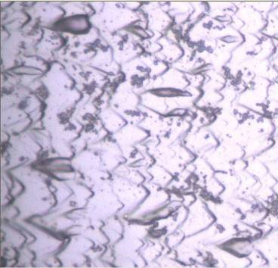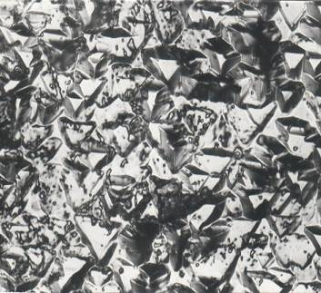
图A.3 36⁰Y坩埚热负畴面 图A.4 Z面坩埚热负畴面
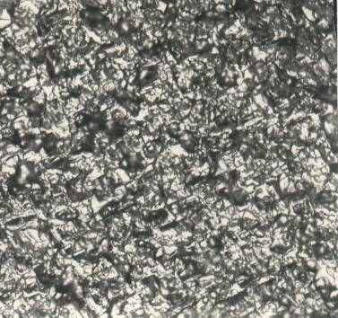
图A.5 正畴面

